Составитель : Человская Л., главный библиограф отдела библиотечных инноваций и информационных технологий МБУК «МЦБ Каневского района»

Координаты обратной связи : Краснодарский край, ст. Каневская, ул.Горького,52. Факс: 7-06 -45 телефон: 7 -05 -98
Сайт МБУК «МЦБ Каневского района»: http://bibkan.ru ; E –mail: cbskniga@mail.ru https://ekovestnik.wordpress.com/ http://litkopilkakanevchan.blogspot.ru

МБУК«МЦБ Каневского района»
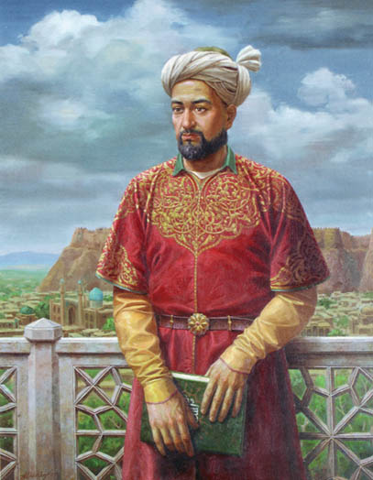
Отдел библиотечных инноваций и информационных технологий
Навои будем осваивать вместе
(575 лет со дня рождения узбекского поэта)
Ст.Каневская 2016
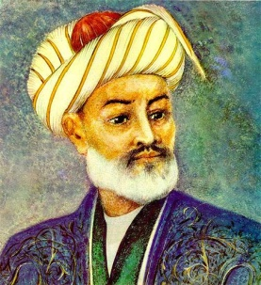
Алишер Навои (9.2.1441 - 3.1.1501), узбекский поэт, мыслитель и государственный деятель. Родился в семье тимуридского чиновника Гиясаддина Кичкине, дом которого был центром общения людей искусства, в том числе и поэтов. Уже к 15 годам Навои стал известен как поэт, слагающий стихи на двух языках (среднеазиатских тюрки и фарси). Учился в Герате, Мешхеде и Самарканде. В 1469 году стал хранителем печати при правителе Хорасана Султан-Хусейне Байкара, с которым вместе учился в медресе. В 1472 году был назначен визирем и получил титул эмира. Навои оказывал помощь учёным, художникам, музыкантам, поэтам, каллиграфам, руководил строительством медресе, больницы, мостов.
Убеждённый гуманист, борец против средневекового деспотизма и произвола, Алишер Навои обличал злоупотребления вельмож, корыстолюбие взяточников, выступал защитником народа перед султаном и решал дела в пользу несправедливо обиженных. Прогрессивные позиции Навои вызвали недовольство при дворе. В 1487 году Навои был сослан в отдалённую провинцию Астрабад в качестве правителя. Крах надежд на возможность политического переустройства страны и установления мира в государстве, раздираемом усобицами вынудили Навои оставить службу. Вернувшись в Герат в 1488 году, конец жизни провёл в усиленной творческой работе.
Литературное наследие Алишера Навои велико и многогранно: около 30 сборников стихов, крупных поэм, прозаических сочинений и научных трактатов, всесторонне раскрывающих духовную жизнь Средней Азии ХV века. Навои творчески использовал многовековой художественный опыт литературы народов Средней Азии и Ближнего Востока.
Произведения А.Навои :
Навои, А. Избранное:В 2-х кн.; Кн.1-я : Сост.Л.Серикова / А. Навои. - Ташкент : Изд-во ЦК КП Узбекистана, 1983. - 208с.
Навои, А. Поэмы : пер. со староузбекского / А. Навои ; вступ. ст. В. Захидова ; сост. А. Каюмова. - М. : Худож.лит., 1972. - 915с. : ил. - (Биб-ка Всемирной лит.Сер.1.Т.26)
Фирдоуси.Шах-наме / Фирдоуси. Лейли и Меджнун : пер. с фарси / Низами. Витязь в тигровой шкуре : пер. с груз. / Ш. Руставели. Фархад и ширин : пер. со староузб. / А. Навои ; авт. пред. Б.Г. Гафуров ; коммент. Х. Кор-оглы ; ил. Н.И. Мальцева. - М. : Дет. лит., 1989. - 734 с. : ил. - (Библиотека мировой литературы для детей; Т. 2)
Литература о нем :
Айбек.Собрание сочинений: в 5 т. : пер. с узб. / Айбек ; сост. З.С. Саиднасырова, Н.Ф. Каримов ; худож. В. Шумилов. - Ташкент : Изд-во лит. и искусства.Т. 2 : Навои : роман. - 1985. - 368 с.
Айбек. Навои: роман : пер. с узб. / Айбек ; пер. с узб. В. Липко ; худож. Д. Шимилис. - М. : Худож. лит., 1989. - 382 с. : ил.
Айбек. Навои: роман / Айбек ; пер. с узб. М. Салье ; стихи в пер. В. Липко ; худож. А. Гуламов. - Ташкент : Еш гвардия, 1984. - 376 с. : 1 л. портр.
Айбек. Навои: Роман.:Авт.пер.с узбекского / Айбек. - Москва : Известия, 1961. - 480с. - (Б-чка историч.романов народов СССР. Прил.к журналу "Дружба народов")

Интернет – ресурсы :

ru.wikipedia.org›Алишер Навои
old.navoi.uz›ru/aboutnavoi/overview/alishernavoi/
dictionary.sensagent.com›Алишер_Навои/ru-ru/
uzb.ucoz.ru›index/alisher_navoi/0-290
slovesnik.ucoz.com›index/alisher_navoi/0-148

